新乡学院莅临我院学习交流座谈会

12月3日下午，河南新乡学院历史与社会发展学院岳修新、石海云等7位老师赴我院学习交流知识产权本科专业设置及人才培养与教学实践。我院王思锋院长、郑辉副院长、邱洪华副教授、王凯霞老师出席此次座谈会并与新乡学院各老师代表进行交流。
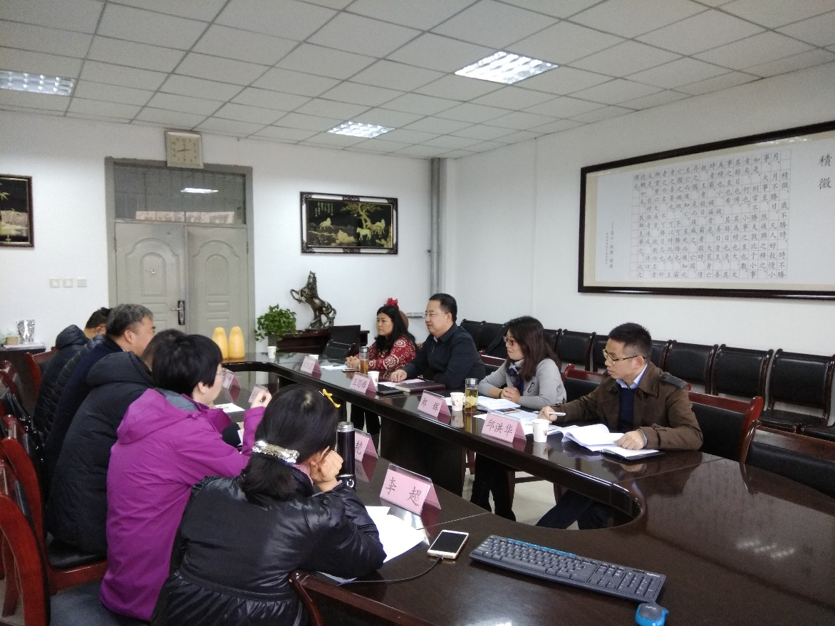
首先，王思锋院长向新乡学院各位老师代表介绍了我院的学院历史、机构设置、队伍建设、人才培养方案、学科建设等各项情况。之后我院郑辉副院长、邱洪华副教授及王凯霞老师分别就我院知识产权学科建设等具体事项向新乡学院代表进行介绍。随后新乡学院代表也同我院交流了新乡学院历史与社会发展学院在学科建设、人才培养、教学实践等各类情况。两院代表就知识产权本科专业设置及人才培养与教学实践等事宜进行了交流学习。
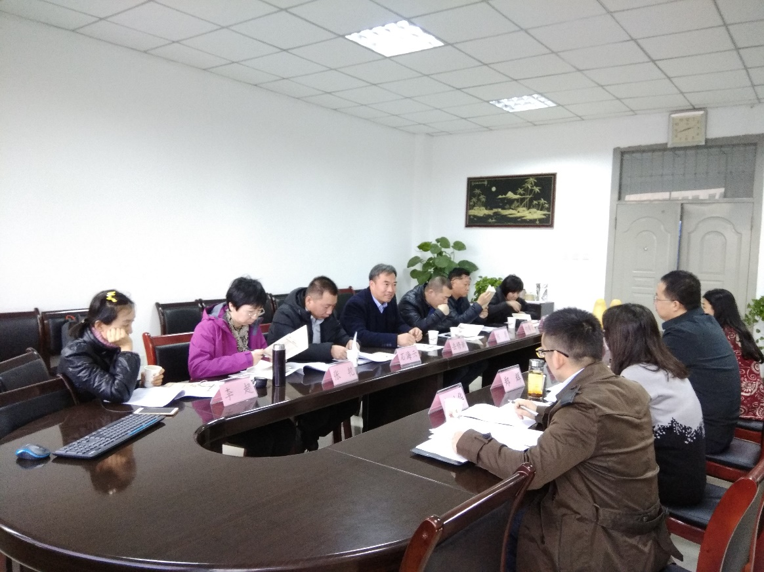
座谈会结束后，两院代表均表示受益良多，并希望今后能够继续进行交流学习，不断完善自身知识产权本科专业设置、人才培养及教学实践方案，为知识产权强国建设牢筑根基。
